附件1：
所需办公用品明细表（包1）
序号 | 名称 | 图片 | 规格（W*D*H/mm) | 所需数量 | 备注
1 | 办公桌 | 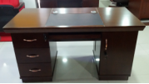 | 1400*700*760 | 4张
2 | 办公椅 | 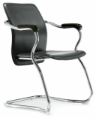 | 常规 | 4把
3 | 衣帽柜（更衣柜） | 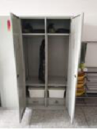 | 900*500*1800 | 2组 | 定制
4 | 文件柜（五节柜） | 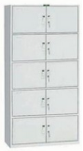 | 850*400*1950 | 5组

所需办公用品明细表（包2）
序号 | 名称 | 主要性能参数 | 所需数量 | 备注
1 | 商用台式电脑 | INTEL I512400/16G/256GSSD+1THDD/23.8，键盘、鼠标、保修期≧三年（含显示器、主机） | 5套 | 组装机除外
2 | 商用台式电脑 | CPU:华为麒麟990，键盘、鼠标、保修期≧三年（含显示器、主机） | 1套 | 组装机除外

